

6-1-4.和差问题（二）

教学目标

- 会判断什么样的应用题属于和差问题：已知两个数的和以及两个数的差，要分别求这两个数；
- 并掌握和差问题的特性，为以后继续学习和倍、差倍问题做准备；
- 总结归纳出解决和差问题的方法，并解决一些实际问题．

知识精讲
和差问题是已知大小两个数的和与这两个数的差，求大小两个数各是多少的应用题。
为了解答这种应用题，首先要弄清两个数相差多少的不同叙述方式.有些题目明确给了两个数的差，而有些应用题把两个数的差“暗藏”起来，我们管暗藏的差叫“暗差”。
知道两个数的和，以及它们的差，要求这两个数，解决和差问题需要我们画线段图来分析，方法如下：
(两数的和－两数的差)÷2较小的数 较小的数两数的差=较大的数
(两数的和两数的差)÷2=较大的数 较大的数－两数的差=较小的数

例题精讲

- 学学和思思共有87颗糖果，学学给了思思5颗后，思思比学学还多3颗，原来学学有 颗糖果，思思有 颗糖果．

- 有大、小两个油桶，一共装油24千克，两个油桶都倒出同样多的油后分别还剩9千克和5千克．问：原来大、 小两个油桶各装油多少千克？

- 小华和小敏共有铅笔25枝，如果小华用去4枝，小敏用去3枝，那么小华还比小敏多2枝，小华和小敏原来各有多少枝铅笔？

- 甲、乙两个笼子里共有小鸡20只,甲笼里新放4只,乙笼里取出1只,这时乙笼还比甲笼多1只,求甲、乙两笼原来各有鸡多少只?
- 周明和王刚两人数学成绩的和是182分．周明如果多考5分，就比王刚多3分．周明和王刚的数学各考了多少分？

- 兔妈妈拔了29个萝卜分给了小白兔和小黑兔，因为分的萝卜不一样多，兔妈妈让小白兔给了小黑兔5个，这时再来数发现小黑兔比小白兔多出1个萝卜，你知道原来小白兔和小黑兔各分到了多少个萝卜吗？

豆豆和苗苗各有一盒玻璃球，共有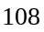粒，豆豆给了苗苗粒，豆豆剩下的玻璃球比苗苗还多粒，原来苗苗有（ ）粒玻璃球。

甲乙两个仓库共存大米56包，从乙仓库调8包到甲仓库，两个仓库大米的包数就同样多了，甲、乙两个仓库原有大米各多少包？

两箱图书共有66本，甲箱如果借出10本，就比乙箱少4本．甲、乙两箱原有图书各多少本？

方方和圆圆共有图书70本，如果方方给圆圆5本，那么圆圆就比方方多4本．问：方方和圆圆原来各有图书多少本？

甲、乙两校共有学生864人，为了照顾学生就近入学，从甲校调入乙校32名同学，这样甲校学生还比乙校多48人，问甲、乙两校原来各有学生多少人？

小猴和小熊到动物商店一共买了30块糖，小猴把买的糖给了小熊10块，还比小熊多2块．小熊比小猴少买几块糖？

- 二年级原来女同学比男同学多25人，今年二年级又增加了80个男同学和65个女同学，请问：现在是男同学多还是女同学多？多几人？

- 第七届“小机灵杯”数学竞赛复赛）甲校原来比乙校多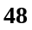人，为方便就近入学，甲校有若干人转入乙校，这时甲校反而比乙校少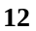人．甲校有多少人转入乙校？

甲、乙两筐苹果，甲筐比乙筐多19千克，从甲筐取出多少千克放入乙筐，就可以使乙筐中的苹果比甲筐的多3千克？

- 哥哥今年14岁，妹妹今年8岁，当兄妹俩岁数的和是42岁时，俩人各应该是多少岁？

兄弟俩现在年龄和是28岁，3年前哥哥比弟弟大2岁，兄弟俩现在各多少岁？

今年小玲6岁,她父亲34岁,当两人年龄和是58岁时,两人年龄各多少岁?

今年小强7岁，爸爸35岁，当两人年龄和是58岁时，两人年龄各多少岁？

- 请根据图7中的信息计算，白兔原有胡萝卜 个，灰兔原有胡萝卜 个。
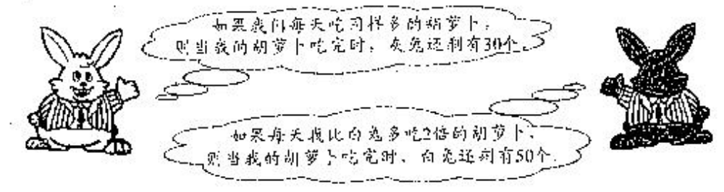
图7

- 有三块布料一共190米，第二块比第一块长20米，第三块比第二块长30米．每块布料各长多少米？

甲、乙、丙三个数的和是105，甲数比乙数多4，乙数比丙数多4，求丙数．

有3条绳子，共长95米，第一条比第二条长7米，第二条比第三条长8米，问3条绳子各长多少米？

学而思学校新进99本书，分给三、四、五三个年级，三年级比四年级多分了2本，四年级比五年级多分了5本，三个年级各分得多少本书?

草地上有黑兔、白兔、灰兔共27只，黑兔比白兔多2只，灰兔比白免少2只．黑兔、白兔、灰兔各有多少只？

小琴、小静、小莲三人年龄和是20岁，小琴比小静大1岁，小莲比小静小2岁．三人的年龄各是几岁？

三个小组共有180人，一、二两个小组人数之和比第三小组多20人，第一小组比第二小组少2人，求第一小组的人数。

一个三层书架共放书108本．上层比中层多放11本，下层比中层少放5本，上、中、下三层各放书多少本?

- 四（1）班投票选举班长，小明得到的选票比小华多14张，小华得到的选票比小玲多8张。如果这3人共得选票54张，那么他们各得选票多少张？

- 星期天小明、小强和小佳一起去采摘。小强说：“我摘的苹果最多了，比你们俩摘的苹果总和还多1个。”小明回答说：“是啊。你比我多摘了l0个，但我比小佳多摘了l0个。”那么他们三人共摘了
个苹果。

- 甲的书比乙多9本，比丙多2本，乙、丙共有书47本．问：甲、乙、丙各有多少本书？

- 大象、老虎、猴子三只动物的年龄中，大象和老虎共90岁，大象和猴子共70岁，老虎和猴子共40岁，请你算一算，三只动物各多少岁？

小强、中强、大强去称体重，大强和小强一起称是50千克，小强和中强一起称是49千克，三个人一起称是76千克．三人的体重各是多少千克？

甲乙共储蓄32元，乙丙共储蓄30元，甲丙共储蓄22元，三人各储蓄多少元?

大明、小荣、豆豆三个小朋友去称体重，大明和小荣一起称是55千克，大明和豆豆一起称是49千克，小荣和豆豆一起称是 56千克．三人的体重各是多少千克？
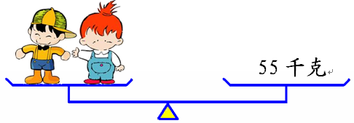
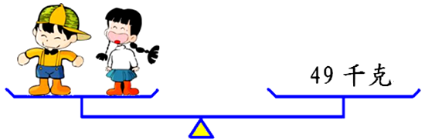
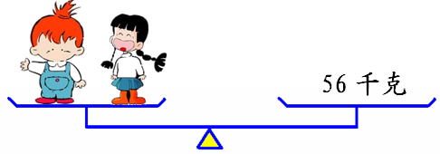

- 老师桌上有一大叠作业本，其中有162本不是一班的，143本不是二班的，一班和二班的共有87本．那么二班的作业本共有 本．

- 某校三年级和四年级各有两个班．三年级一班比三年级二班多4人，四年级一班比四年级二班少5人，三年级比四年级少17人，那么三年级一班比四年级二班少 人．

- 四年级有4个班，不算甲班其余三个班的总人数是131人；不算丁班其余三个班的总人数是134人；乙、丙两班的总人数比甲、丁两班的总人数少1人，问这四个班共多少人？

地震灾区希望小学正筹备建设图书馆，春蕾小学发动全校同学给山区的学生捐书，二（1）班、二（2）班、二（3）班三个班共捐书300本，二（1）班、二（2）班两个班捐书总数比二（3）班多60本，如果二（3）班拿出20本给二（2）班，则两个班捐书数目相等．求三个班各捐了多少本书？

- 老师出了200道题让王亮、李涛、张清三人做．三人每人都作对了120道，且每道题都有人作对．如果把三人都做对的称为简单题，只有一人做对的称为难题，那么难题比简单题多 道。

